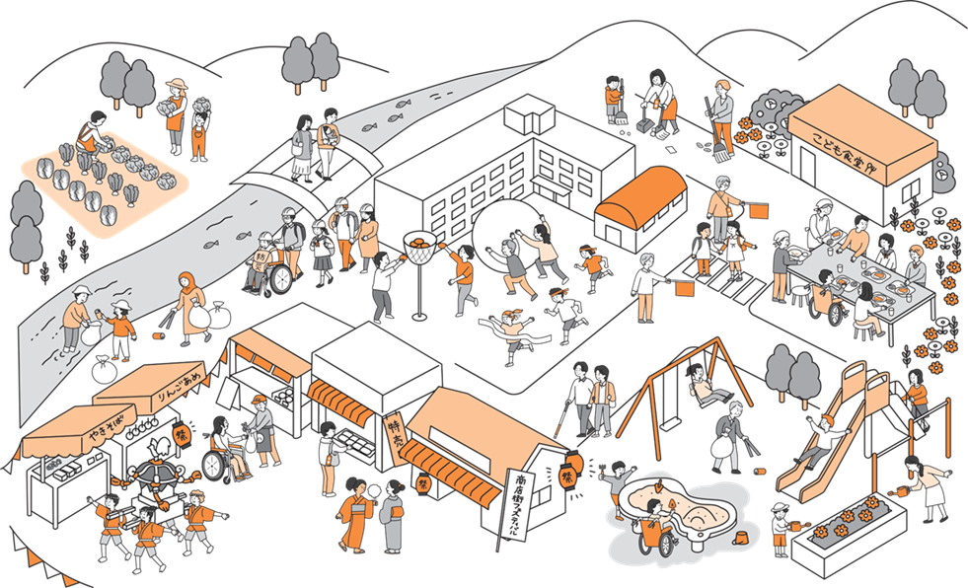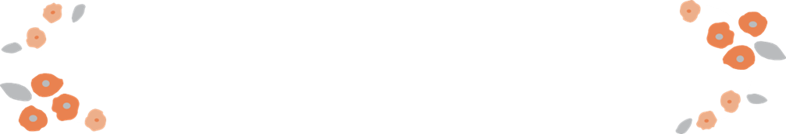

性別や年齢、障がいの有無、価値観など、様々な違いのある人々と

“地域で共に生きる（地域共生）” とは、どういうことでしょうか。

これからの人生で自分が何を大切に生きていくのか、一緒に考えてみませんか？

**※二次元コードや**

**イラストの**

**挿入も可能**

会場地図

□□□□○□□□□■□□□□○

□□□□■

□□□□○□□□□■□□□□○

□□□□■

□□□□○□□□□■□□□□○

□□□□■

申込方法

対　象

場　所

**20●年●月●日（●）●時～●時**

□□□□○□□□□■□□□□○□□□□■

Email

□□□□○□□□□■□□□□○□□□□■

□□□□○□□□□■□□□□○□□□□■

0000-00-0000

□□□□○□□□□■□□□□○□□□□■□□□□○□□□□■

問い合わせ先

協力

主催

TEL

**ともいき研修**

**“地域共生社会”を目指して**